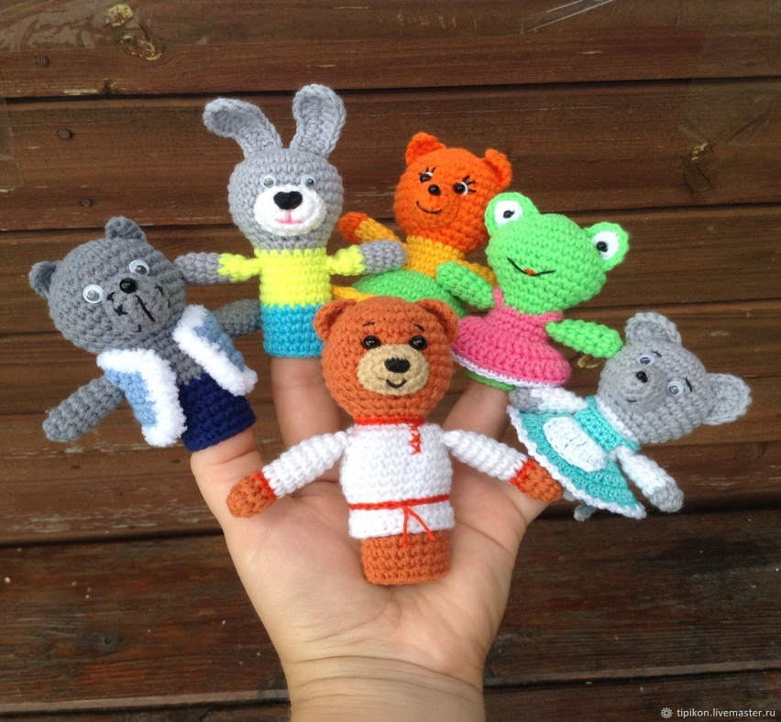
Статья на тему: «Волшебный театр»
Средний дошкольный возраст характеризуется активным развитием всех психических процессов, таких как восприятие, внимание, память, мышление, воображение и речь. В этот же период происходит формирование основных качеств личности.
Одним из самых эффективных средств развития и воспитания ребенка в этом возрасте является театр и театрализованные игры. Игра - ведущий вид деятельности детей дошкольного возраста, а театр - один из самых демократичных и доступных видов искусства, который позволяет решать многие актуальные проблемы педагогики и психологии, связанные с художественным и нравственным воспитанием, развитием коммуникативных качеств личности, развитием воображения, фантазии, инициативности.
Воспитательные возможности театрализованной деятельности широки. Участвуя в ней, дети знакомятся с окружающим миром через образы, краски, звуки, а поставленные вопросы заставляют ребят думать, анализировать, делать выводы и обобщения. С умственным развитием тесно связано и совершенствование речи. В процессе театрализованной игры незаметно активизируется словарь ребенка, совершенствуется звуковая культура его речи, ее интонационный строй. Исполняемая роль, произносимые реплики ставят ребёнка перед необходимостью ясно, чётко, понятно изъясняться. У него улучшается диалогическая речь, ее грамматический строй.
Театрализованная деятельность является источником развития чувств, глубоких переживаний ребенка, приобщает его к духовным ценностям. Не менее важно, что театрализованные игры развивают эмоциональную сферу ребенка, заставляют его сочувствовать персонажам.
Театрализованные игры также позволяют формировать опыт социальных навыков поведения благодаря тому, что каждое литературное произведение или сказка для детей дошкольного возраста всегда имеют нравственную направленность. Любимые герои становятся образцами для подражания и отождествления. Именно способность ребенка к такой идентификации с полюбившимся образом оказывает позитивное влияние на формирование качеств личности. Кроме того, театрализованная деятельность позволяет ребенку решать многие проблемные ситуации опосредованно от лица какого-либо персонажа. Это помогает преодолевать робость, неуверенность в себе, застенчивость.
Совместная театрально-игровая деятельность - уникальный вид сотрудничества. В ней все равны: ребёнок, педагог, мамы, папы, бабушки и дедушки. Играя вместе с взрослыми, дети овладевают ценными навыками общения. Каждый воспитатель должен научить ребенка театрализованной игре. Прежде всего, мы формируем интерес к театрализованным играм, складывающийся в процессе просмотра небольших кукольных спектаклей, которые показывают педагоги, взяв за основу содержание знакомых ребенку потешек, стихов или сказок. В дальнейшем важно стимулировать желание детей включаться в спектакль, дополняя отдельные фразы в диалогах героев, устойчивые обороты зачина и концовки сказки. Перчаточные и другие театральные куклы можно использовать в повседневном общении. Основными требованиями к организации театрализованной деятельности дошкольников являются: содержательность и разнообразие тематики; постоянное, ежедневное включение театрализованных игр в жизнь ребенка, максимальная активность детей на всех этапах подготовки и проведения игр; сотрудничество детей со взрослыми на всех этапах организации театрализованной игры. Нужно понимать, что приступать сразу к постановке кукольных спектаклей с включением детей глупо и нелепо, ведь спектакль не будет удачным до тех пор, пока ребенок не научится играть в нем. Вначале воспитателю лучше самостоятельно показывать ребенку спектакль, привлекая детей к проговариванию его отдельных фрагментов. В повторных играх активность ребят увеличивается по мере того, как они овладевают содержанием текста. Никогда не требуйте его буквального воспроизведения. Если необходимо, непринужденно поправьте ребенка и, не задерживаясь, играйте дальше. В дальнейшем, когда текст будет достаточно хорошо усвоен, поощряйте точность его изложения. Это важно, чтобы не потерять авторские находки. Читая стихотворные тексты, подключайте по возможности детей к игре. Пусть они активно участвуют в диалоге с вами, подыгрывают основной сюжетной линии, имитируют движения, голоса, интонации персонажей игры. Далее - небольшие упражнения с детьми. Проводить их лучше сразу же после окончания театрализованной игры. Ребенок ещё в восторге от того, как вы водили персонажей, как говорили, действовали за них. Самое время предложить малышу поиграть так же. Только после такой тщательной подготовки можно приступать к совместным инсценировкам. Выбор постановки во многом определяется возрастом малыша. Чем он младше, тем проще должен быть ваш спектакль. Но, в любом случае, идеальными будут народные и авторские сказки. Можно, конечно, взять текст, сказки и разыграть его слово в слово. Но гораздо интересней сказку немного изменить: добавить смешные эпизоды и слова героев, переделать концовку, ввести новых персонажей. Например, пофантазируйте, как бы колобок смог обмануть хитрую лисичку, а козлята - злого волка, и придумайте старую сказку на новый лад. Не менее интересно сочинить и разыграть свою собственную историю. Особенно, если вы придумаете и смастерите оригинальную куклу, которая и будет главным героем, и, возможно, станет визитной карточкой вашего театра. Это может быть какой-нибудь совершенно фантастический персонаж с необычной внешностью и именем. Когда сценарий театра подобран, подумайте, какой вид театра подойдет вашему ребенку? Традиционно выделяется несколько видов театрализованной деятельности, отличающихся художественным оформлением, а главное - спецификой детской театрализованной деятельности. В одних дети представляют спектакль сами, как артисты (это инсценировки и драматизации); каждый ребенок играет свою роль. В других дети действуют, как в режиссерской игре: разыгрывают литературное произведение, героев которого изображают с помощью игрушек, озвучивая их роли.
Занимаясь с детьми театром, вы сделаете жизнь ваших детей интересной и содержательной, наполните ее яркими впечатлениями и радостью творчества. А самое главное - навыки, полученные в театрализованных играх, дети смогут использовать в повседневной жизни.

